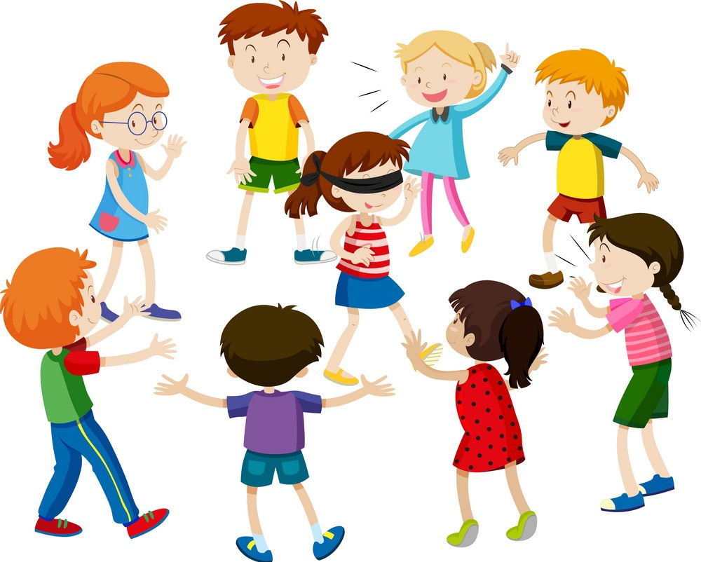

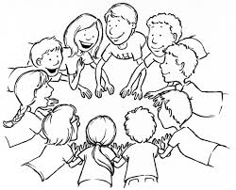
Игры на знакомство
«Имена»
Собраться в группы по именам и хором прокричать свое имя. Люди с уникальными именами объединяются в одну группу и должны прокричать что-нибудь их объединяющее.
«5 важных вещей»
Выполняется в парах. Пары расходятся на пять минут и молча жестами показывают друг другу пять самых важных для себя вещей. А затем пара жестами представляет друг друга кругу. Возможны варианты: пять самых страшных для меня вещей, самых неприятных и т.п.
«Три слова»
Необходимо каждому участнику рассказать о себе в трех словах.
«Газетка»
Группа стоит в кругу. Ведущий в центре, у него в руках свернутая «газетка». Называется имя кого-то из круга, и ведущий пытается его осалить газеткой. Чтобы не быть осаленным, названный должен успеть быстро назвать кого-то еще, стоящего в кругу. Если человека осалили до того, как он назвал имя, он становится водящим. Через некоторое время вводится дополнительное правило: бывший ведущий, как только встает в круг должен быстро назвать какое-нибудь имя. А если он не успевает это сделать до того, как его осалит новый ведущий, он становится ведущим опять. В группе, в которой много малознакомых людей иногда целесообразно, чтобы тот, чье имя назвали поднимал руку, так как ведущий может не ориентироваться в именах.
«Представиться по-разному»
Каждый человек в кругу должен "представить себя": изобразить жест, сказать слово, прочитать стихотворение и т.п.
«Мяч по кругу»
Все сидят в кругу. У первого игрока в руках мяч. Он называет чье-либо имя и кидает этому человеку мячик. Поймавший мяч должен назвать другое имя и кинуть ему мяч. Так до тех пор, пока не будет обойден весь круг, причем мяч должен побывать у каждого только один раз.
«Алфавит»
Построиться по именам в алфавитном порядке.
«Перемена мест»
Несколько ребят становятся в шеренгу и называют водящему свои имена. Потом водящий отворачивается, участники меняются местами и водящий должен правильно назвать их по именам.

«Имена-качества»
Каждый придумывает какое-либо качество личности, свойство характера и т.д. начинающееся на ту же букву, что и имя (например Лариса – любовь, Сергей - скромность), которое он мог бы привнести в эту группу сегодня. Подходит для более тесного знакомства.
«Я никогда не…»
Участники по очереди говорят фразу, начинающуюся со слов «Я никогда не…». Например, я никогда не прыгал с парашютом. Остальные участники загибают по одному пальцу на руке, если для них утверждение не верно (т.е. они, прыгали с парашютом). Выигрывает тот, у кого останется последний не загнутый палец на руках. Ведущий заранее говорит, что фразы должны соответствовать реальности, и пальцы загибать надо по честному.
«Мы идем в поход»
Вы говорите подросткам: «я еду на север (юг, запад и т.п.) и хочу, чтобы вы все поехали со мной. Сейчас я буду называть вещи, которые я возьму с собой, а вы попробуйте понять логику и назвать вещь, которую возьмете вы. Если догадаетесь, я возьму вас с собой». Логика проста: каждый должен взять вещь, название которой начинается с первой буквы его имени. Т.е. Ваня возьмет валенки, ватман, вымпел и т.п. Маша - мартышку, морковку, Мерседес и т.п.
«Я змея, змея, змея»
Участники стоят в круге, через одного - мальчик, девочка. Начинает ведущий, подходя к кому-нибудь со словами: «Я змея, змея, змея, я ползу, ползу, ползу, хочешь быть моим хвостом?». Если ответ положительный, то спрашиваемый проползает под ногами ведущего, знакомится и своей правой рукой берёт левую руку спрашиваемого через ноги. В случае отрицательного ответа звучит фраза: «А придётся!», и идёт сцепление. Таким образом, с каждым разом змея всё больше и больше увеличивается. Игра продолжается до тех пор, пока все участники не присоединятся друг к другу.
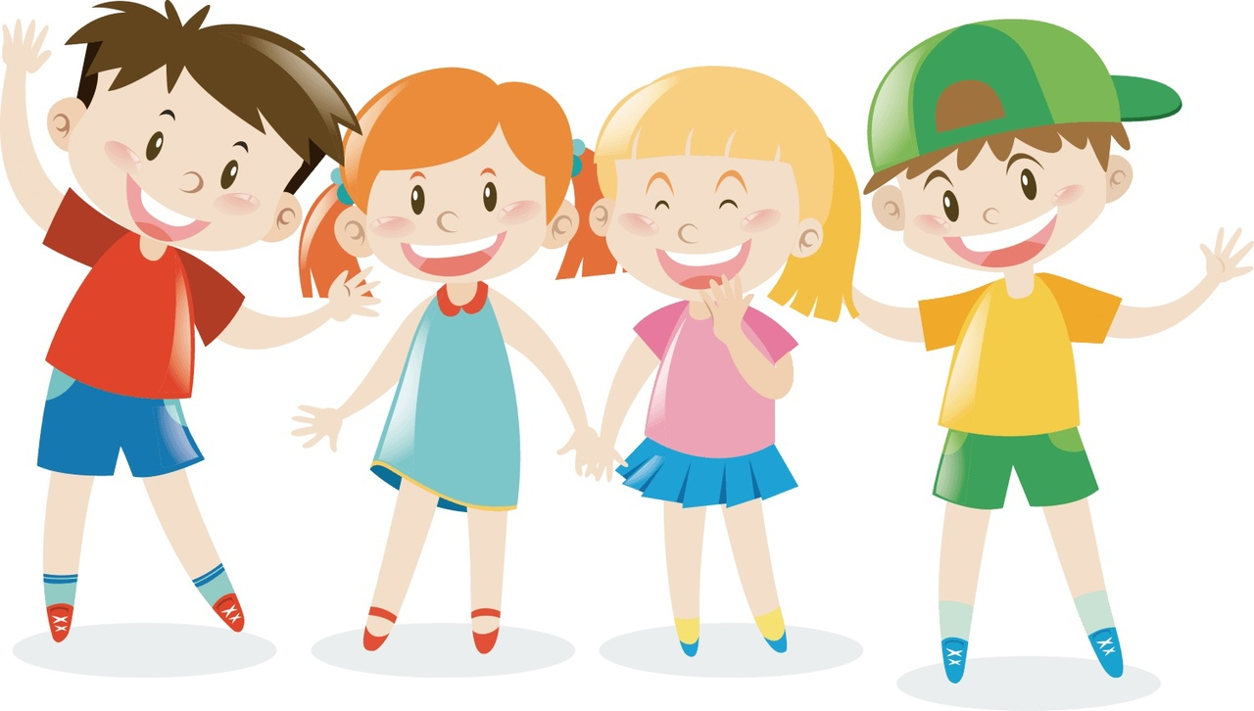

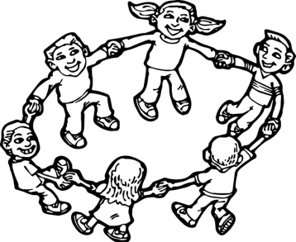
Игры на сплочение

«Ветер дует в сторону…»
Играющие становятся в круг. Ведущий говорит: "Ветер дует в сторону… " (пр. того у кого есть брат) - те играющие, к которым относится высказывание ведущего (те у кого есть братья) - должны встать в круг.

«Зеркало»
Играющие выстраиваются в колонну. Один из них назначается "зеркалом" и становится перед колонной. Его задача - объяснить без звуков и слов первому из колонны, кто находится за его спиной (как будто тот отражается в зеркале). Далее зеркалом становится тот, кто угадывал "отражение", а "отражение" в свою очередь становится на место угадывающего.

«Дотронуться до одежды …цвета»
Играющие должны дотронуться до одежды (своей или чужой) того цвета, которого скажет ведущий. Ведущий должен успеть осалить кого-нибудь, кто не успел дотронуться. Осаленный становиться водящим.
«3 дела одновременно»
Помощник ведущего подвешивает самодельный маятник и приводит его в движение. В это время ведущий показывает за маятником 1 за другой 3 большие репродукции картин и диктует 2 коротких предложения. Помощник следит, чтобы не остановился в течении 1 минуты, и про себя подсчитывает количество качаний. Задача: записать предложение, подсчитать число качаний маятника и рассказать содержание репродукции. Ведущий у 4 человек из каждой команды спрашивает, сколько они насчитали качаний маятника. Затем он зачитывает предложения, которые все сверяют с написанными. По 1 из каждой команды рассказывают репродукцию.
«Зашифрованное донесение»
Ведущий быстро расставляет буквы под каждым числом в произвольном порядке. Лучший шифровщик 1 выходит к доске и пишет цифрами названное слово. Все остальные проверяют его. Затем по сигналу водящего все составляют единое секретное донесение. Потом предлагается сидящим за одной партой составляют друг другу короткие зашифрованные письма и обмениваются ими.
«Мост»
Эта игра-соревнование двух команд. На полу определяется место для моста. Мост- полоса шириной около 0,5 метра и длинной 3-5 метра. Команды становятся по обеим сторонам моста. Задача состоит в том, чтобы, не оступившись, друг за другом перебраться на другую сторону моста, в тот же момент как противоположная сторона будет двигаться навстречу с таким же намерением. Какая команда переберется быстрее?

«Лавата»
Играющие становятся в круг, берутся за руки и начинают двигаться по кругу, громко напевая: "Мы танцуем, мы танцуем, тра-та-та, тра-та-та, наш весёлый танец - это Лавата". Потом все останавливаются и ведущий говорит: "Мои локти хороши, а у соседа - лучше" - все берут своих соседей за локти и снова начинают двигаться напевая. Ведущий может глумиться как хочет (талия, плечи, пятки, ноги и т.п.), главное - снять у детей тактильное напряжение.

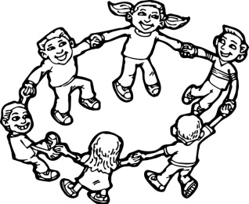
«Носок-пятка»
Все становятся в круг очень плотно, так чтобы носок упирался в пятку впереди стоящему. Когда встали как надо, все начинают в таком положении медленно приседать - получается, что каждый садится на колени предыдущему. Если успешно сели - нужно попробовать так немного продержаться.

«Не дыши мне в затылок»
Выбирается один «галящий» и два помощника. «Галящий» располагается спиной к остальным игрокам, а помощники - перед «галящим» лицом к аудитории. Один игрок из аудитории подходит и встает за спиной у «галящего»; помощники при помощи мимики и жестов объясняют «галящему» кто у него за спиной, а тот, в свою очередь, называет имя человека, расположившегося у него за спиной. Смена «галящего» и помощников происходит после трех ошибок. Можно устанавливать временные ограничения для помощников (сколько секунд им дается чтобы показать кто за спиной).

«Космическая скорость»
Цель игры - передать мяч из рук в руки за три секунды. Обязательное условие - чтобы мяч побывал у каждого только один раз и мяч нельзя передавать (одновременно держать мяч два человека не могут).

«Жадина»
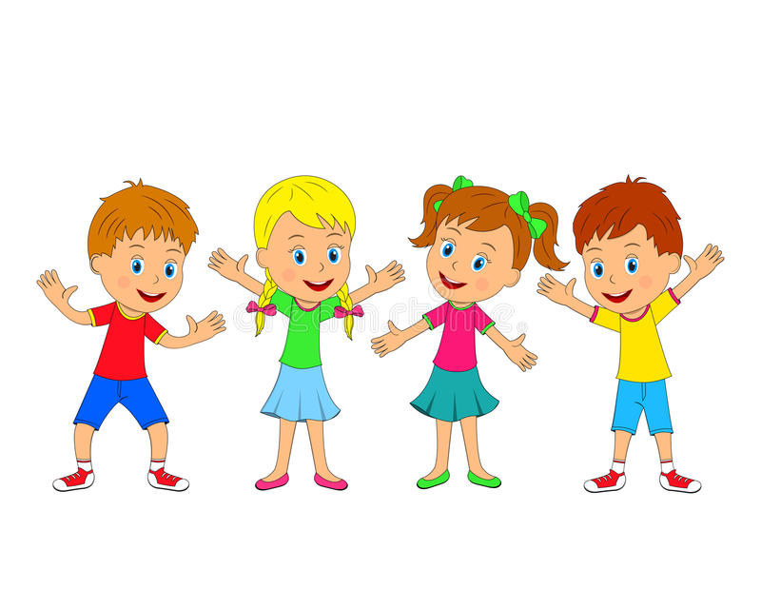
Две команды, две шоколадки (яблоки и т.п.). Все игроки по очереди откусывают по кусочку. Побеждает та команда, которая быстрее съест шоколадку, причем шоколадки должно хватить на всех игроков.

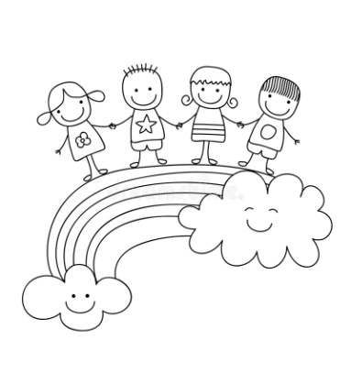
Игры на поднятие эмоционального фона
Брейн - ринг
Группа делится на несколько команд. От каждой команды к ведущему подходит по человеку и он им на ухо говорит слово, которое они должны жестами донести до своей команды. Кто быстрее. Показывать на сам предмет нельзя.
МПС
Нужно группе, задавая по кругу друг другу вопросы, догадаться, что такое МПС. На самом деле, это "мой правый сосед". Несколько человек в кругу должны знать это, чтобы остальным постепенно становилось понятно.
«Ха-ха-ха»

Задача игроков состоит в том, чтобы не засмеяться. Играющие садятся или становятся в круг и один из участников произносит как можно серьезнее: «Ха!». Следующий говорит: «Ха-ха!». Третий: «Ха-ха-ха!» и так далее. Тот кто произнесет неправильное количество «Ха!» или засмеется – становится зрителем. Зрители могут смешить остальных участников игры. Игра заканчивается тогда, когда засмеется последний участник игры.
«Учреждения»
Оборудование: карточки с названиями.
Продолжительность игры: 10 минут.
Предполагаемое количество игроков: любое.
Ведущий приглашает нескольких участников, выстраивает их в одну линию, говоря: "Где вы сегодня были, в каких учреждениях, сейчас узнаем мы". Затем просит игроков повернуться на 180?, и следя за тем, чтобы игроки не смогли прочесть надписи, вешает им на спину таблички с надписями: "Баня", "Вытрезвитель", "Роддом", "ЗАГС" и пр. Ведущий задает вопросы, на которые просит поочередно отвечать каждого участника:
1. Как вы попали в данное учреждение?
2. С кем там были?
3. Что вам особенно понравилось?
4. Как долго там пробыли?
5. Часто туда будете приходить?
6. Друзьям посоветуете побывать?
Участники ни в коем случае не должны знать, что написано на их "спинах". Для пущей верности можно даже завязать игрокам глаза платками.
«Ньеман папарушка»
Играющие становятся в круг, руки кладут друг другу на плечи (можно просто взяться за руки). Разучиваются следующие слова:
Ньеман, ньеман, ньеман, папарушка,
Ньеман, ньеман, ньеман, папасан,
Ньеман, ньеман, ньеман, папарушка,
Ньеман, ньеман, ньеман, папасан,
О-о-о-о-о-о-о-о-о, Yes!
Произнося первую и третью строчку, участники двигаются приставными шагами вправо; произнося вторую и четвертую – влево. «О-о-о-о-о-о-о-о-о», - напевается на мотив «Катюши» с наклонами вперед-назад. «Yes!»,- выполняется с характерным движением руки и ноги. Затем игра повторяется с ускорением.
«Идет бычок качается»
Под стихи Агнии Барто «Идет бычок качается»(1 четверостишие) играющие идут по кругу простыми шагами. Потом идет повтор того же четверостишия, на которое все идут в обратную сторону, согнув в коленях. А руки положив себе на плечо. И так далее.
Играющие встают в одну шеренгу. Плечо к плечу. Ведущий стоит первым и спрашивает рядом стоящего: Ты не видел медведя?! И немного сгибает колени. Тот говорит: Нет! Задает тот же вопрос следующему и т.д. Последний игрок спрашивает первого. Далее ведущий задает вопрос: А он очень страшный? И садится на корточки. Ему отвечают: Не знаю. И так далее. Последний спрашивает ведущего и тот отвечает: Очень! Так почему же мы не убегаем?! После этих слов ведущий толкает всю шеренгу.
Взглядом поменяться
Группа стоит в кругу. В центре ведущий, который старается занять чье-нибудь место. Тот, чье место занял ведущий - водит. Люди договариваются взглядом, кто с кем меняется.
Голова великана.
Подготовка: Выбирается ведущий, остальные участники "играют" "голову великана". Для этого роли надо распределить следующим образом: один играет роль левого глаза, другой — правого, третий — носа, четвертый — уха и т. д. Затем надо скомпоновать такую мизансцену, чтобы образовалась фигура, напоминающая голову великана. Если участников много, то хорошо в таком случае дать кому-нибудь роль левой и правой рук. Игра: Перед "головой" становится ведущий и проделывает самые простые манипуляции. Например, он может подмигнуть, потом зевнуть, чихнуть, почесать ухо и т. д. "Голова великана" должна в точности воспроизвести все эти простейшие действия. Можно выполнять упражнение в несколько замедленном темпе.
СТЕНКА.
Все играющие становятся лицом к стене так, чтобы руки находились на ней на уровне плеч. Ведущий задает вопросы. На ответ "да" ребята поднимают ладошки по стенке вверх, на ответ "нет" опускают вниз. Задача ведущего — как можно больше вопросов, на которые бы ребята ответили "да". Например: "Вы мороженое любите?", "Видики смотреть люби¬те?" и т. д. Последний вопрос звучит так: "Вы умные люди?". После того, как все ребята ответили "да", ведущий продолжает: "А почему на стенку лезете?".


Игры на выявление лидера

«Большая семейная фотография»
Предлагается, чтобы ребята представили, что все они – большая семья и нужно всем вместе сфотографироваться для семейного альбома. Необходимо выбрать «фотографа». Он должен расположить всю семью для фотографирования. Первым из семьи выбирается «дедушка» он тоже может участвовать в расстановки членов «семьи». Более никаких установок для детей не даётся, они должны сами решить, кому кем быть и где стоять. А вы постойте и понаблюдайте за этой занимательной картиной. Роль «фотографа» и «дедушек» обычно берутся исполнять стремящиеся к лидерству ребята. Но, однако, не исключены элементы руководства и других «членов семьи». Вам будет очень интересно понаблюдать за распределением ролей, активностью-пассивностью в выборе месторасположения. После распределения ролей и расстановки «членов семьи» «фотограф» считает до трёх. На счёт «три!» все дружно и очень громко кричат «сыр».

“Веревочка”
Игра на выявление лидерских качеств. Для проведения этой игры возьмите веревку и свяжите ее концы так, чтобы было образовано кольцо (длина веревки зависит от количества участвующих). Участники встают в круг и берутся двумя руками за веревку, которая находится внутри круга.
Задание: “Сейчас всем надо закрыть глаза и, не открывая глаз, не выпуская из рук веревку, построить треугольник”.
Сначала возникает пауза и полное бездействие ребят, затем кто-то из участников предлагает какой-то вариант решения: например, рассчитаться и далее строить треугольник по порядковым номерам, и затем руководит действиями.
Практика этой игры показывает, что обычно эти функции на себя берут лидеры. Игру можно продолжить, усложняя задачу, и предложить построить квадрат, звезду, шестиугольник и т.д.

"Напиши зверя"
Каждый пишет на бумажке какое-нибудь животное, никому его не показывая. После того, как все животные написаны, все по очереди их зачитывают. После этого предлагается, не общаясь друг с другом, еще раз написать какое-нибудь животное.
Итоговая цель: у всех должен оказаться один и тот же зверь (это надо объяснить после первого круга)
Позволяет выявить оппозицию, явных и теневых лидеров.

«Пальцы»
На счет "три" все выбрасывают на руках какое-нибудь количество пальцев. Повторяется до тех пор, пока все не выкинут одно и то же число пальцев.

«Ехали цыгане»
Продолжительность игры: 10 -20 минут.
количество игроков: две группы по 10 человек.

Ведущий предлагает ребятам построить цыганскую повозку, состоящую из телеги, тройки лошадей, стен телеги, крыши, колес, извозчика, пассажиров, жеребенка на привязи. Время на подготовку задания 3 - 5 минут. Интерпретация:
Кучер - на данный момент главный лидер - организатор
Стены и крыша - те, на кого можно положиться, хорошие исполнители
Колеса, телега, лошади - те, на ком все стремятся "ехать", и кто способен везти, то есть лидеры меньшего ранга.
Жеребенок - "выпавший ", но с претензиями на лидерство.
Пассажиры - основная масса.
По окончанию игры необходимо опросить ребят, все ли согласны с таким распределением ролей и на какое место они претендуют.

«Положи руку»
Оборудование: стулья.
Продолжительность игры: 10 -20 минут.
Предполагаемое количество игроков: 20 человек.
Ребятам предлагается положить всем сразу правую ладонь на плечо тому человеку в семейке, который им более всего симпатичен (душа семейки), а левую на плечо том, кого они бы хотели видеть командиром. Ведущий определяет, кто есть кто подсчетом рук.

“Индикатор”
У вас есть 4 типа движений: руки вверх, присесть, сойтись в центр, разойтись по стенам. Ваша задача, чтобы максимальное число людей сделали одно и то же. Потом отнимаем голос. Потом - жесты. Потом - мимику и многозначительные взгляды.
(Внимательное наблюдение за группой позволяет узнать, кто выпадает, кто лидер, кто подчиняется.)

“Искра”
Все участники сидят в кругу. Задача как можно быстрее всем хлопнуть по очереди в ладоши так, чтобы получилось очень-очень быстро.

«Прыжок»
Вся группа должна одновременно прыгнуть вперед не сговариваясь.

«Синхронное действие»
Группа по команде поднимает руки, затем без команды должна одновременно опустить их. То же можно делать со стульями: не сговариваясь молча вместе встать, обойти вокруг стула (синхронно) и одновременно сесть.

«Посчитать до…»
Группа должна по порядку посчитать до N (либо равное, либо большее числа участников), причем каждую цифру должен произносить только один человек. Договариваться, кто, что произносит нельзя. Как только какое-то число произносят несколько человек одновременно или долго не произносит никто, счет начинается с начала. Каждый человек должен произнести хотя бы одно число.

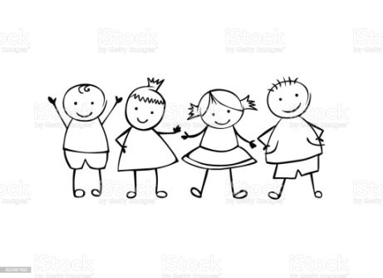
Игры на внимание
«Моргалочки»
Игроки становятся по парам, в затылок друг другу, образуя круг. Игроки, стоящие сзади, смотрят на пятки впередистоящего. У одного из игроков нет пары, он – водящий и пытается переманить к себе кого-нибудь из играющих, подмигивая. Уловив этот сигнал, игрок должен перебежать к водящему и встать сзади него. Каждый из стоящих сзади «стражников» старается не упустить стоящего перед ним игрока. Кто упустил своего подопечного, становится водящим.
«Словесный волейбол»
Все игроки становятся в круг и кидают мяч через центр круга. При этом игрокам необходимо называть слово, существительное. Тот, кто ловит мяч, одновременно добавляет подходящий по смыслу глагол. Например, «облако» – плывет, «костер» – горит, кто называет бессмыслицу – выходит из игры. Остаются самые сообразительные.
«Птичка»
Перед игрой все подбирают для себя фант – любую мелкую вещь, игрушку. Все игроки усаживаются поудобнее. Выбирается собиратель фантов. Он садится в середину и всем остальным игрокам дает названия деревьев (дуб, клен, липа и т. д.). Каждый должен запомнить свое название. Собиратель фантов говорит: «Прилетела птичка и села на дуб». Дуб должен ответить: «На дубу не была, улетела на елку». Елка вызывает другое дерево и т. д. Кто прозевает, отдает фант. В конце игры фанты отыгрываются: дети поют, читают стихи, танцуют и т. д. Необходимо внимательно следить за ходом игры и быстро отвечать. Подсказывать нельзя.
«Ручка»
Играющие сидят в круге. Вожатый передает своему соседу ручку и говорит: «Я передаю ручку правильно». Далее ручку передают по кругу друг другу, а ведущий комментирует, правильно ли передается ручка. Задача играющих догадаться, как правильно передать ручку. Ведущий может загадывать самые разные варианты. Например: правильно передает тот, кто улыбнулся соседу, смотрит на соседа и т.п.
«Аленушка и Иванушка»
Выбираются «Аленушка» и «Иванушка», им завязывают глаза. Они находятся внутри круга. Играющие встают в круг и берутся за руки. «Иванушка» должен поймать «Аленушку». Чтобы это сделать, он может звать ее: «Аленушка!» «Аленушка» обязательно должна откликаться: «Я здесь, Иванушка!» Как только «Иванушка» поймал «Аленушку», их место занимают другие ребята, и игра начинается сначала.

«Морковка и капуста»
Ребятам предлагается по команде «Морковка» изобразить кистями морковку. Для этого ладони поворачиваются вниз и пальцы слегка смыкаются. По команде «Капуста» изобразить капусту (ладони вверх). Руководитель может назвать одно, а показать другое.
«Все наоборот»
Все участники стоят в одну шеренгу. Руководитель, стоя перед ними, показывает движения. Все должны выполнить движения, показанные руководителем, только наоборот. Haпример, он показывает – руки вверх, все – руки вниз и т.д.
«Хвостики»
Перед игрой руководитель напоминает детям, что у животных бывают хвосты длинные и короткие, например, у зайца – хвост короткий, а у лисицы – длинный. Договариваются, если руководитель называет животное, у которого хвост длинный, – все поднимают правую руку вверх и машут ладошкой, если же хвост короткий – хлопают в ладоши. Называть животных следует в достаточно быстром темпе, и чередовать их по длине хвоста. Руководитель также играет вместе с детьми, но иногда «ошибается». При подведении итогов отмечаются самые внимательные.
«Немая игра»
Игроки садятся в круг. Выбирается водящий. Он тоже сидит в кругу вместе с детьми. Водящий медленно толкает плечом игрока с правой (или левой) стороны от себя. Тот в свою очередь передает это движение соседу по кругу, и так продолжается до тех пор, пока движение не вернется водящему. Смысл игры: заставить соседа заговорить или засмеяться. Если сосед один раз заговорил или засмеялся, то все игроки смотрят на него, а соседние игроки, т. е. сидящие по обе стороны от него, начинают гримасами сами смешить его. Если он не выдержит (засмеется или издаст какой-нибудь звук), то выходит из игры. Выигрывает тот, кто проявил большее самообладание. Проигравшие должны в конце игры спеть, прочитать стихотворение или станцевать.
«Нос, нос, нос, рот…»
Игроки сидят кружком, посередине – ведущий. Он говорит: «Нос, нос, нос, рот». Произнося первые три слова, он берется за нос, а при четвертом вместо рта дотрагивается до другой части головы. Сидящие игроки должны делать все, как говорит, а не делает ведущий, и не дать себя сбить. Кто ошибается, тот выбывает из игры. Выигрывает самый внимательный.

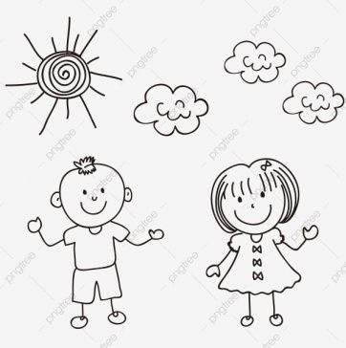
Игры с залом
«Гол - мимо»
Зал делится на две половины. Ведущий поочерёдно показывает то левую, то правую руку. Дети, исходя из того, какая рука показывается, кричат:
Правая половина зала - Гол! (поднята правая рука)
Левая половина зала - Мимо! (поднята левая рука)
Если ведущий поднимает вверх обе руки, дети кричат – «штанга»
Главное для игроков, не запутаться, так как ведущий может поднять правую руку, но показать ею на левую половину зала.
«Слон»
Ведущий: - Вы знаете как чихает слон? А хотите узнать?
Зал делится на три равные части, и каждая группа разучивает свое слово:
Первая группа - ящики.
Вторая группа - хрящики.
Третья группа - потащили.
И затем по взмаху руки ведущего, все дети кричат одновременно - но каждая группа свое слово. Вот так чихает слон.
«Мы с тобой одна семья»
Мы с тобой - одна семья:
Вы, мы, ты, я.
Потрогай нос соседу справа.
Потрогай нос соседу слева.
Мы с тобой - друзья.
Мы с тобой - одна семья:
Вы, мы, ты, я.
Обними соседа справа.
Обними соседа слева.
Мы с тобой - друзья.
Мы с тобой одна семья:
Вы, мы, ты, я.
Ущипни соседа справа.
Ущипни соседа слева.
Мы с тобой друзья.
Мы с тобой одна семья:
Вы, мы, ты, я.
Поцелуй соседа слева.
Поцелуй соседа справа.
Мы с тобой - друзья.
«У тети Моти…»
Ребята повторяют за ведущим движения и слова:
У тети Моти четыре сына.
Четыре сына у тети Моти.
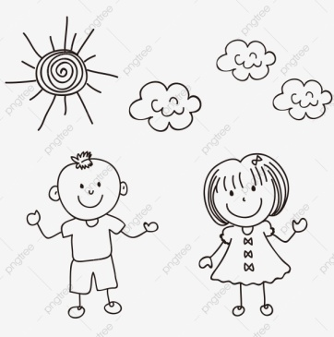
Они не ели, они не пили.
А только пели один куплет. Правая рука".
После этого ребята вытягивают вслед за ведущим правую руку вперед, и повторяют тот же текст, помахивая рукой.
Затем ребята повторяют слова, только в конце добавляют левую руку. К движениям рук добавляются движения ног, плеч, живота, головы и пр.
«Паровоз»
Зал делится на две половины. По взмаху руки ведущего одна половина хлопает в ладоши обычно. Вторая часть детей хлопает в ладоши, сложив их «лодочкой». Ведущий поочерёдно взмахивает то левой, то правой рукой. Реагируя на взмах руки - зал поочерёдно хлопает, изображая стук колёс поезда, постепенно убыстряя темп. Если ведущий поднимает вверх над головой обе руки - дети кричат "ТУ-ТУ"!!!
«Загадки – нескладушки»
Ребята должны правильно продолжить предложение.
Ведущий:
Ночью, голову задрав,
Воет серый злой (отвечают дети)
Кто в малине знает толк?
Ну конечно серый (отвечают дети)
Кто любит по ветвям носиться?
Конечно, рыжая (отвечают дети)
Все преграды одолев,
Бьёт копытом верный (отвечают дети)
Зимой кору с деревьев ест?
Ну конечно серый (отвечают дети)
Дубовый жёлудь любит он.
Конечно - это дикий (отвечают дети)
«Джон – Браун – Бой»
Данная игра-песня разучивается с детьми заранее, и пропевается. По мере пения слова (с конца фразы) заменяются хлопками в ладоши (количество хлопков соответствует количеству слогов).
Джон-Браун-Бой намазал лыжи один раз (3 раза).
И уехал на Кавказ.
Джон-Браун-Бой намазал лыжи один (хлопок) (3 раза).
И уехал на Кавказ.
Джон-Браун-Бой намазал лыжи (хлопок, хлопок)
Джон-Браун-Бой намазал (хлопок, хлопок, хлопок)
И так далее...
«Чайничек»
Чайничек - ладони параллельно друг другу
Крышечка - ладошка правой руки - крышечкой
Шишечка - кулачок
Дырочка - пальцы кольцом (знак ОК)
Пар идет - указательным пальцем делаются круги по возрастающей.
По мере пения слова заменяются словом - Ля-ля-ля и движениями рук.
Чайничек c крышечкой.
Крышечка с шишечкой.
Шишечка с дырочкой...
В дырочке пар идет.
Пар идет в дырочку.
Дырочка в шишечке...
Шишечка в крышечке.
Крышечка с чайничком.
«Колокола»
Зал делится на пять частей, и каждой группе раздаются свои слова:
1 группа - Блин-н-н-н-н
2 группа - Полблина
3 группа - Четверть блина
4 группа - Нет блинов, одна сметана
5 группа - Блинчики-блинчики
Каждое слово произносится в определённой тональности и в определённом размере, причем увеличивается тон от первого слова к последнему (Блинчики-блинчики - 1/16). Если одновременно произносить эти слова всем залом и правильно выдерживать тон и частоту, то в зале создается ощущение колокольного звона.
«Иностранные языки»
Ведущий предлагает взять всем известную песню:
Жили у бабуси
Два веселых гуся.
Один серый, другой белый.
Два веселых гуся.
И попробовать спеть ее на другом языке. Все гласные в словах необходимо поменять на какую-нибудь одну. Если заменить все гласные на "А", то на английском языке эта песня будет выглядеть так:
Жала а бабаса
Два васалах гаса.
Адан сарай, драгай балай.
Два васалах гаса.
Польский – «Э»; Испанский – «И»; Французский – «Ю»; Немецкий – «У»; Английский – «А»; Японский – «Я»;
«Пол, нос, потолок»
Правой рукой покажите на пол и назовите: «Пол». Затем покажите на нос, скажите «Нос», а потом поднимите руку вверх и произнесите: «Потолок». Ваша цель запутать ребят. Ребята должны внимательно слушать и показывать правильно.


Подвижные игры
«Заяц без логова»
Участники игры стоят парами лицом друг к другу, подняв сцепленные руки вверх. Это «домики» или «логово зайца». Выбираются двое водящих — «заяц» и «охотник». Заяц должен убегать от охотника, при этом он может спрятаться в домик, т. е. встать между играющими. Тот, к кому он встал спиной, становится «зайцем» и убегает от охотника. Если охотник осалит зайца, то они меняются ролями.
«Золотое зернышко»
Играющие выбирают водящего и разбиваются на пары, которые становятся в круг, одна пара недалеко от другой. Водящий начинает игру. Он подходит к какой-либо паре и говорит:
-Добрый День! Что у тебя?
-Золотое зернышко - отвечает 1 из пары.
-Что за него?!
-Гору снега и озера вод!
Ответив, стоящие разбегаются в разные стороны и бегут по кругу, а водящий становится на их место. Тот из игроков, кто 1 вернется на свое место, становится в пару с водящим, а опоздавший начинает водить, отправляясь с вопросами к другой паре.
«Не зевай!»
Играющие сидят на стульях вдоль стены. Водящий, стоя перед ними, придумывает рассказ (импровизацию) с приключениями. Внезапно, обрывая рассказ в интересном месте, он восклицает: «НЕ ЗЕВАЙ!»
Все играющие должны вскочить, добежать до противоположной стены, дотронуться до нее рукой и вернутся на свое место. Водящий бежит вместе со всеми и стремится поскорее занять одно из свободных мест. Тот, кто останется без стула, становится водящим и продолжает начатый рассказ.
«Сантики-сантики-лим-по-по»
Играющие стоят в кругу. Водящий на несколько секунд отходит от круга на небольшое расстояние... За это время играющие выбирают, кто будет «показывающим» (будет показывать разные движения(. Все остальные играющие должны тут же повторять его движения. После того, как показывающий выбран, водящего приглашают в центр круга. В его задачу входит определить, кто показывает всем движения. Движения начинаются с обыкновенных хлопков. При этом на протяжении всей игры хором произносятся слова «Сантики-сантики-лим-по-по». В незаметный для водящего момент показывающий демонстрирует новое движение, все должны мгновенно его перенять. У водящего может быть несколько попыток для угадывания. Если одна из попыток удалась, то показывающий становится водящим.

«Японец»
Все встают в круг лицом по двое (один встает за другого). Водящий идет по внешней стороне круга, подходит к любой паре. И стучит по плечу стоящего во внутреннем круге (это домик). Начинается диалог:
- (ведущий) Тук – тук
- Кто тама (отвечает играющий, стоящий во внешнем круге)
- Это я – японец. Пойдем на Фудзияму (гора такая) погуляем?
- Пойдем, погуляем.
Играющие разбегаются в разные стороны, при встрече пожимают руки и говорят: «посикоку – посикоку», Потом они бегут дальше, пытаясь занять место перед освободившимся домиком. Тот, кто остался без места, становится водящим.
«Отгадай, чей голосок?»
Водящий отходит в сторону, пока играющие договариваются, кто будет подавать голос. Затем водящий встает в круг и закрывает глаза. Играющие идут по кругу со словами: «Мы собрались дружно в круг, повернулись разом вдруг, а как скажем «Скок, скок, скок». (эти слова произносит один человек), отгадай, чей голосок». Водящий открывает глаза и отгадывает, кто из ребят сказал «Скок, скок, скок». Если это ему удается, он меняется с говорившим местами. Можно дать водящему три попытки. Если он все же не угадывает, игра начинается сначала.
«Вороны и воробьи»
На расстоянии 1—1,5 метра чертятся две параллельные линии. От них отмеряется еще 4—5 метров и прочерчиваются еще по линии. Первые две линии — это линии старта, вторые — «домики». Команды выстраиваются спиной друг к другу около первых линий, т.е. на расстоянии 1 — 1,5 метров. Команд две, одна из них называется «воробьи», а вторая — «вороны». Ведущий встает между командами и называет слова: воробьи или вороны. Если ведущий сказал «вороны», то вороны догоняют воробьев, которые пытаются убежать за вторую линию, т. е. спрятаться в «домик». Все пойманные воробьи становятся воронами. Если ведущий говорит «воробьи», то воробьи бегут и ловят ворон. Игра может продолжаться до тех пор, пока в одной команде не останется играющих. Или игра идет определенное количество раз, и тогда побеждает команда, в которой больше играющих.
«Белки, орехи, шишки»
Все ребята встают, взявшись за руки, по три человека, образуя «беличье гнездо». Между собой они договариваются, кто будет «белкой», кто — «орехом», кто — «шишкой». Водящий один, гнезда у него нет. Есть в этой игре еще и ведущий, который произносит слова: «белки», «шишки», «орехи». Если он сказал «белки», то все белки оставляют свои гнезда и перебегают в другие. В это время водящий занимает свободное место в любом гнезде, становясь белкой. Тот, кому не хватило места в гнездах, становится водящим. Если ведущий говорит: «орехи», то местами меняются орехи и водящий, занявший место в гнезде, становится орехом.

«Поймай хвост дракона»
Ребята выстраиваются в колонну, каждый держит впереди стоящего за пояс. Они изображают «дракона». Первый в колонне — это голова дракона, последний — хвост. По команде ведущего «дракон» начинает двигаться. Задача «головы» — поймать «хвост». А задача «хвоста», в свою очередь, — убежать от «головы». Туловище дракона не должно разрываться, т. е. играющие не имеют права отцеплять руки. После поимки «хвоста» можно выбрать новую «голову» и новый «хвост».
«Невод»
Игра проходит на ограниченной площадке, пределы которой нельзя пересекать никому из играющих. Двое или трое играющих берутся за руки, образуя «невод». Их задача — поймать как можно больше «плавающих рыб», т.е. остальных игроков. Задача «рыб» — не попасться в «невод». Если «рыбка» не смогла увильнуть и оказалась в «неводе», то она присоединяется к водящим и сама становится частью «невода». «Рыбки» не имеют права рвать «невод», т.е. расцеплять руки у водящих. Игра продолжается до того момента, пока не определится игрок, оказавшийся самой «проворной рыбкой».
«Капканы»
Шесть играющих встают парами, взявшись за обе руки и подняв их вверх. Это капканы, они располагаются на незначительном расстоянии друг от друга. Все остальные играющие берутся за руки, образуя цепочку. Они должны двигаться через капканы. По хлопку ведущего капканы «захлопываются», т. е. ребята, изображающие капканы, опускают руки. Те играющие, кто попался в капкан, образуют пары и тоже становятся капканами. В этой игре выясняется самый ловкий и быстрый из ребят — тот, кто сумел до конца игры не угодить ни в один капкан.
«Берег и река»
На земле чертятся две линии на расстоянии примерно в один метр. Между этими линиями «река», а по краям — «берег». Все ребята стоят на «берегах». Ведущий подает команду: «РЕКА», и все ребята прыгают в «реку». По команде «БЕРЕГ» все выпрыгивают на «берег». Ведущий подает команды быстро и беспорядочно, чтобы запутать играющих. Например: «БЕРЕГ, РЕКА, РЕКА, БЕРЕГ, РЕКА, РЕКА, РЕКА...». Если по команде «БЕРЕГ» кто-то оказался в воде, то он выходит из игры. Выходят из игры также те невнимательные игроки, которые во время команды «РЕКА» оказались на «берегу». Игра продолжается до тех пор, пока не определится самый внимательный участник.
«Волки во рву»
На площадке чертится коридор («ров») шириной до одного метра. Ров можно начертить зигзагообразный, где уже, где шире. Во рву располагаются водящие — «волки». Их немного — всего два или три. Все остальные играющие — «зайцы» — стараются перепрыгнуть через ров и не оказаться осаленными. Если до зайца дотронулись, он выбывает из игры или становится «волком». «Волки» могут осалить «зайцев» только находясь во рву. «Зайцы» ров не перебегают, а перепрыгивают. Если нога «зайца» коснулась территории рва, это значит, что он «провалился в ров» и в этом случае также выбывает; из игры.


Игры на пляже
Собачка
Дети в кругу, выбранный игрок - Собачка находится в середине круга и пытается завладеть мячом.

Летающая тарелка
для этой игры нужен специальные снаряд - тарелка, которую можно запускать по воздуху. Участники игры запускают тарелку и ловят ее.
Возможен вариант игры Собачка.

Бег наперегонки
Можно устроить командные игры или бежать взапуски всем отрядом. На песке рисуют стартовую и финишную полоску и по сигналу дети бегут. Можно бежать с разными усложнениями: мячом, скакалкой (перепрыгивая), как лягушка, как утки, кувырками и т.д.

Перепрыгивание кучи
Насыпается куча песка и все по очереди, разбегаясь, перепрыгивают через кучу. Можно устроить западню (так чтобы игроки не знали) и позади кучи песка сделать углубление и набрать в него морской воды. Куча брызг и смех обеспечен!

Поймай мяч покрывалом
Обычно выбирают 4 игрока, которым вручают пляжный коврик или покрывало (ткань должна быть мягкой). Водящий кидает мяч, а игроки с покрывалом должны его поймать. Каждый из 4 игроков держит покрывало за 1 конец.

Песок, вода, воздух
Играют в прибрежной полосе. Выбирают водящего, он отдает команды. Дети команды выполняют. Кто ошибется становится водящим. На команду «песок» дети встают на сухой песок. На команду «вода» - забегают в море, на команду «воздух» - подпрыгивают.

Набери воды в ведро
Эстафетная командная игра на морском берегу. Дети делятся на команды. Каждой команде выдается 1 ведро и 1 кружка. Ведро устанавливают в 7-10 метрах от кромки воды. Все игроки становятся в ряд за ведром. Каждый игрок должен взять кружку, побежать к морю, зачерпнуть воду и донести ее до ведра, вылить и передать кружку следующему.
Чья команда быстрее наберет ведро морской воды - та и победила.

Ищи клад!
Можно играть командами, а можно и просто всем отрядом. Для игры выбирают один не очень крупный предмет, например мячик или яркий сланец или яркую резиновую уточку. Водящий или вожатый говорит детям закрыть глаза или отвернуться и закапывает предмет в песок (не очень глубоко!). Затем он дает команду детям искать. Все с азартом бегают по песку и ищут «клад».

Царь горы
Игра аналогична зимней забаве, но вместо снежной горы используется песочная гора.

Танцы на полотенцах
На песок выкладываются кругом полотенца с промежутками. Дети под музыку должны перепрыгивать с полотенца на полотенце, не наступив на песок. Кто ошибся - выходит из игры.
Пляжный гольф
На песке делают несколько небольших углублений - лунок, а детям раздают теннисные шарики. Задача игроков как и в гольфе, загнать мяч в лунку.

Создание песочных фигур и замков
Мокрый песок, лопатка или просто руки и красивые песочные скульптуры готовы! Можно создавать фигуры на время, можно играть по одному или командой. Можно лепить любую скульптуру или только по заданной тематике, например по сказкам. Самый красивый песочный замок или фигура получает приз!

Крестики-нолики
На пляже в крестики-нолики можно играть как с ракушками, так и с камешками. Если пляж песчаный, то игроки используют ракушки разного цвета. На каменистом пляже подойдут галька разного оттенка.
На морском берегу можно также играть в такие известные игры как Чепуха, Ладошки, Бабкины панталоны, Бабкины панталоны и другие.

Рыбаки с неводом
Все дети делятся на две команды: Рыбаки и Рыбки. Рыбаки становятся к кромке воды и держат друг друга за руки - это невод. Неводом рыбаки будут ловить рыбок. Рыбки по команде тренера или вожатого заходят в воду и держатся рядом. Когда будет подан сигнал - это может быть свисток или хлопок в ладоши, рыбаки заходят в воду и пытаются соединившись в хоровод, поймать рыбок.
Руки рыбаков не должны опускаться в воду. Рыбки пытаются ускользнуть из сети либо поднырнув под руки рыбаков, либо выплывают пока кольцо рук рыбаков не соединилось.
В эту игру можно играть командами. У кого больше улов - та команда и победила.

Нырки
На воду бросают обруч (для младших детей обруч маленький, для ребят постарше - большой). Дети становятся вокруг обруча в воде и по команде пытаются поднырнуть под обруч и вынырнув оказаться внутри.
Тренер должен внимательно следить за ребятами и не дать детям толкаться в воде.

Водные всадники
В эту игру чаще играют мальчишки. Два игрока - это кони, два других - всадники. Всадники садятся на плечи своему партнеру. Задача игроков - стащить противника в воду.

